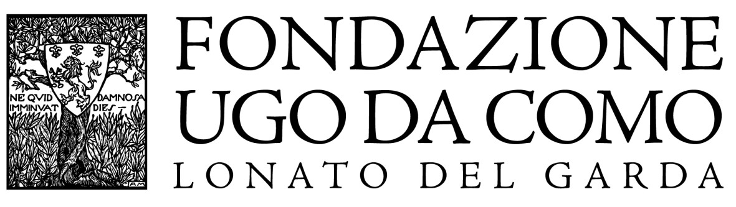

Incontro pubblico sabato 26 ottobre 2019 alla Fondazione Ugo Da Como di Lonato del Garda

150 anni dalla nascita

del Senatore Ugo Da Como

(Brescia 1869-Lonato 1941)

Sabato 26 ottobre la Fondazione Ugo Da Como di Lonato del Garda (Bs) celebrerà in una occasione pubblica i 150 anni dalla nascita del Senatore bresciano Ugo Da Como. L’incontro sarà ospitato nel Padiglione eventi della Rocca di Lonato del Garda a partire dalle ore 17.00, alla presenza del Presidente della Fondazione Sergio Onger, dell’Assessore alla Cultura della Regione Lombardia Stefano Bruno Galli, del Vice Presidente della Provincia di Brescia Guido Galperti, del Sindaco di Lonato Roberto Tardani. Modererà l’incontro il giornalista Massimo Tedeschi del Corriere della Sera.

Ugo Da Como, personaggio fondamentale nel contesto dell’élite liberale zanardelliana, vissuto tra ‘800 e ‘900, ha istituito a Lonato del Garda la Fondazione che ne porta il nome, uno dei maggiori Enti culturali presenti nella Provincia di Brescia, riconosciuto con Decreto Regio nel 1942.

Il Senatore pose proprio la Fondazione a capo di un complesso monumentale che raggruppa tutti gli edifici storici che egli acquisì con un’opera paziente: oltre 20 atti notarili gli permisero infatti di restituire una porzione significativa della “cittadella veneta” di Lonato, caratterizzata dalla presenza della Rocca di Lonato (dichiarata Monumento nazionale sin dal 1912) e dalla straordinaria Casa del Podestà veneto, dimora perfettamente conservata nel suo assetto d’arredo e completata dalla Biblioteca, vero fiore all’occhiello della Fondazione. Oltre 52.000 titoli dal XII secolo: manoscritti, incunaboli, migliaia di cinquecentine, unitamente agli archivi e agli autografi tra cui le lettere di Ugo Foscolo alla Contessa Marzia Martinengo.

A questo insieme, si sono aggiunte nel tempo altre notevoli acquisizioni come il Fondo Tagliaferri, donato alla Fondazione nel 2010 dai discendenti di Antonio e Giovanni Tagliaferri; il deposito della raccolta libraria che fu dell’imprenditore bresciano Cav. Luigi Nocivelli, giunto nel 2011; il dono dell’Archivio di Arnaldo Foresti.

La Fondazione Ugo Da Como è una Istituzione attiva, in grado di muovere circa 80.000 presenze all’anno, tra i visitatori del complesso monumentale, Rocca e Casa del Podestà, e chi partecipa ormai con rinnovata curiosità alle manifestazioni annuali quali Fiori nella Rocca, Lonato in Festival e Fiabe nella Rocca.

Numerose le proposte didattiche rivolte alle scuole.

La Fondazione, nella gestione dell’apertura al pubblico e nella programmazione delle proprie attività culturali, si avvale del notevole gruppo di volontari uniti sotto l’egida dell’Associazione Amici della Fondazione Ugo Da Como.

Queste fondamentali motivazioni hanno indotto l’Associazione Amici della Fondazione Ugo Da Como a richiedere formalmente al Comune di Lonato del Garda la Cittadinanza onoraria del Senatore, concessa dal Sindaco di Lonato Roberto Tardani proprio questo anno, a 150 anni dalla sua nascita.

Informazioni - Fondazione Ugo Da Como Via Rocca, 2 - Lonato del Garda (Brescia)

Tel. 0309130060 - www.roccadilonato.it - www.lonatoturismo.it

Ufficio Stampa - Studio Agorà Marina Tagliaferri

tel. 0481 62385 - www.studio-agora.it - agora@studio-agora.it

